**LAPORAN I**

**PRAKTIKUM PEMROGRAMAN BERBASIS WEB**

Disusun untuk Memenuhi Matakuliah Praktikum Pemrograman Berbasis Web

yang Dibimbing Oleh Bpk. Jauharul Fuady



Oleh:

**Nur Laili Hidayati**

**110533430548**

**S1 PTI 2011 offering C**

**UNIVERSITAS NEGERI MALANG**

**FAKULTAS TEKNIK**

**JURUSAN TEKNIK ELEKTRO**

**S1 PENDIDIKAN TEKNIK INFORMATIKA**

**SEPTEMBER 2013**

**Langkah Installasi Debian:**

1. Buka *Virtualbox* lalu pilih *New*. Muncul kotak dialog *Cretae New Machine*, isi kolom *Name* dengan nama OS yang diinginkan lalu klik *next*

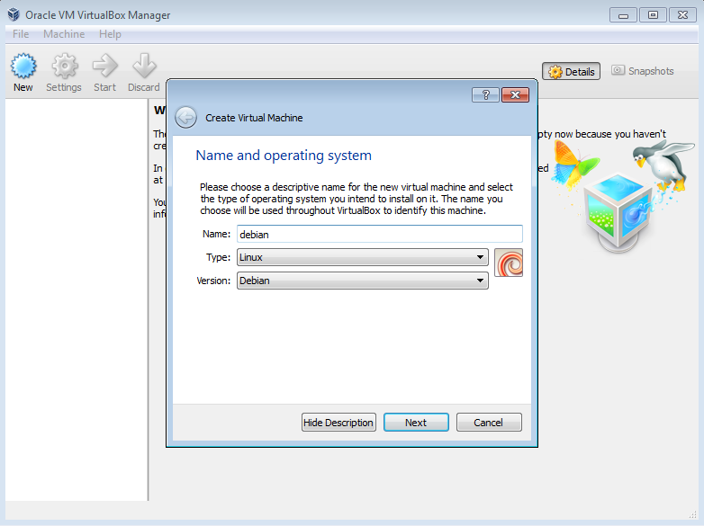

1. Muncul pilihan jumlah RAM yang dapat diubah jika mau, klik *next*

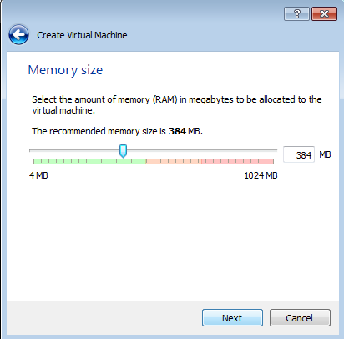

1. Muncul pilihan *Hard drive*, pilih *Create a virtual hard drive now* lalu klik *next*

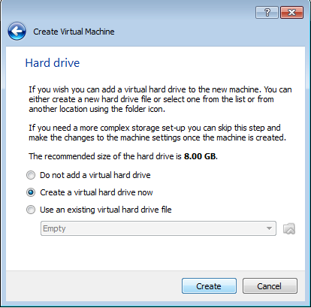

1. Muncul pilihan *Hard drive file type*, pilih *VDI* lalu klik *next*

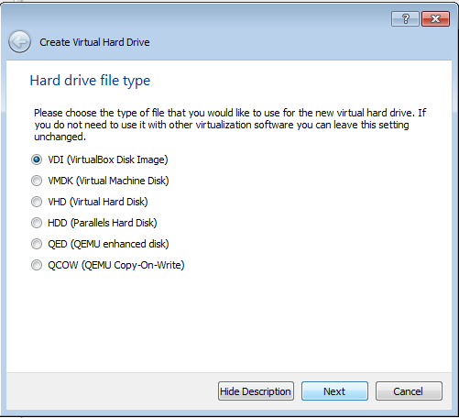

1. Muncul pilihan *File location and size*, isi lokasi install dan alokasi data lalu klik *next*

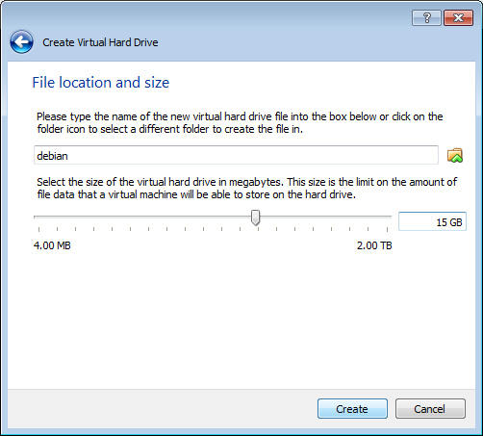

1. Klik *Start*

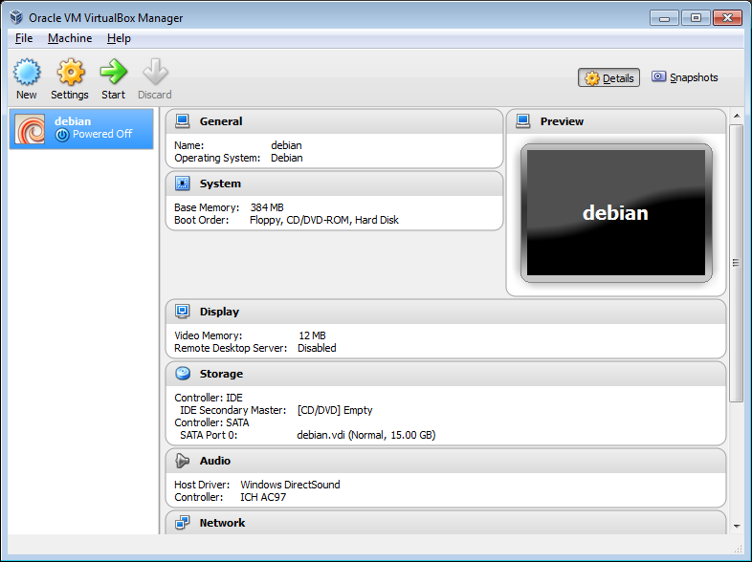

1. Pilih *Network > Adapter 1*, uncheck *Enable Network Adapter* lalu OK

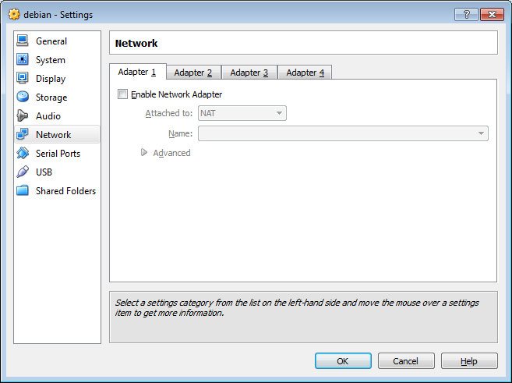

1. Pilih *Storage*, klik pada *Control IDE > Empty* dan masukkan CD/DVD lalu OK

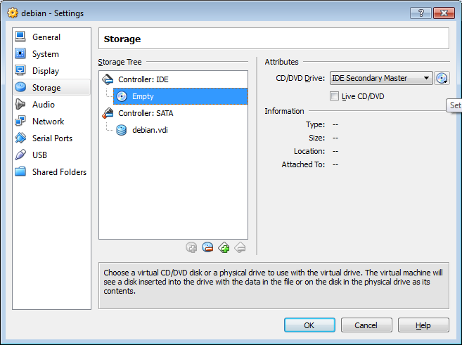

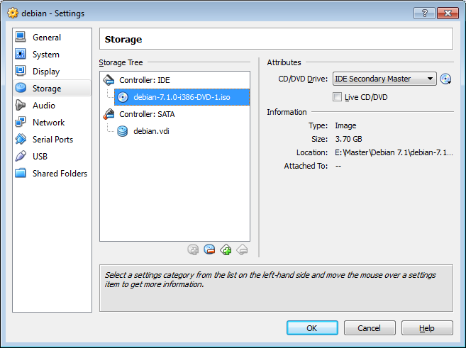

1. Pilih bahasa yang digunakan lalu *continue*

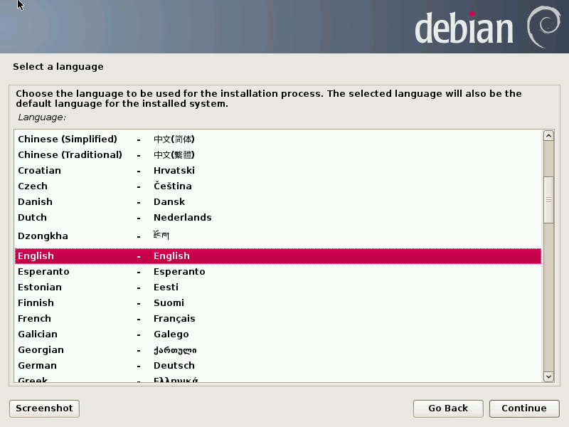

1. Pilih lokasi lalu *continue*

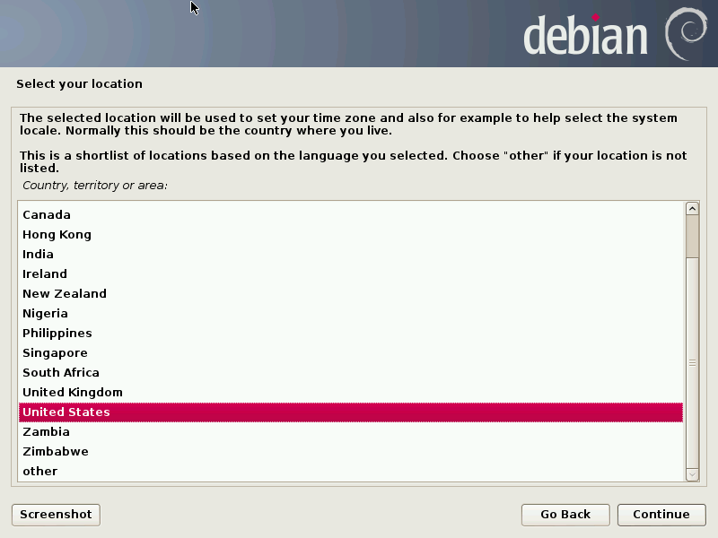

1. Pilih konfigurasi keyboard lalu *continue*

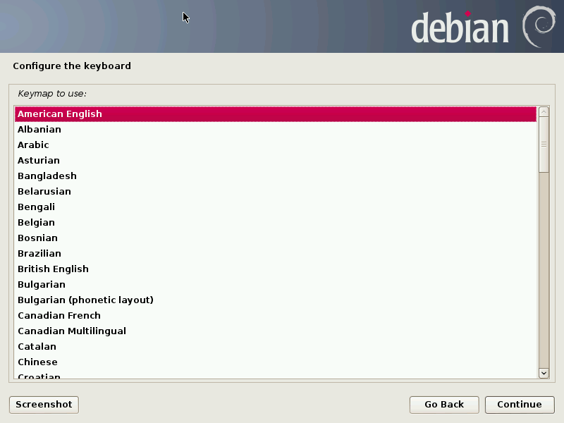

1. Tunggu proses instalasi dari CD

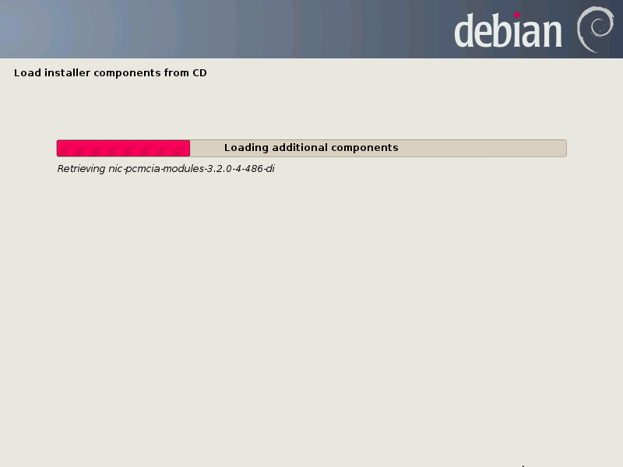

1. Pilih *no ethernet card* lalu *continue*

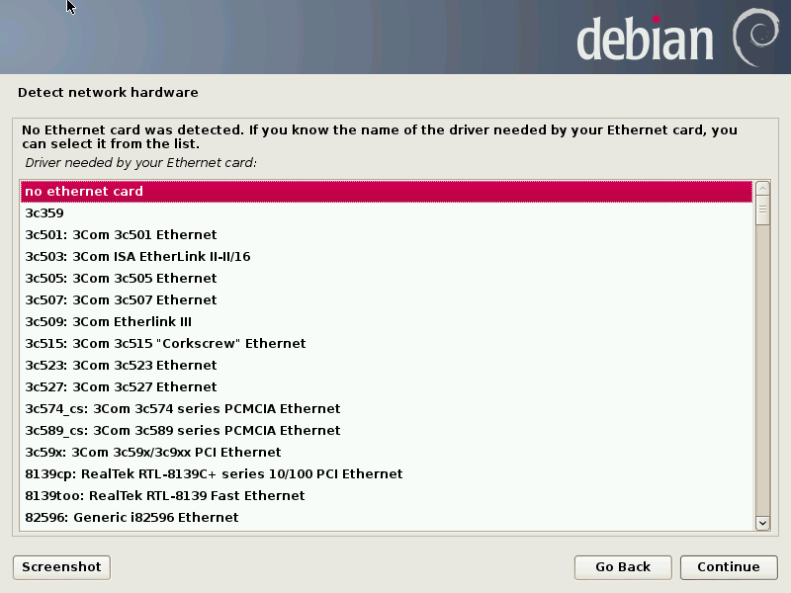

1. Jika muncul seperti di bawah klik *continue*

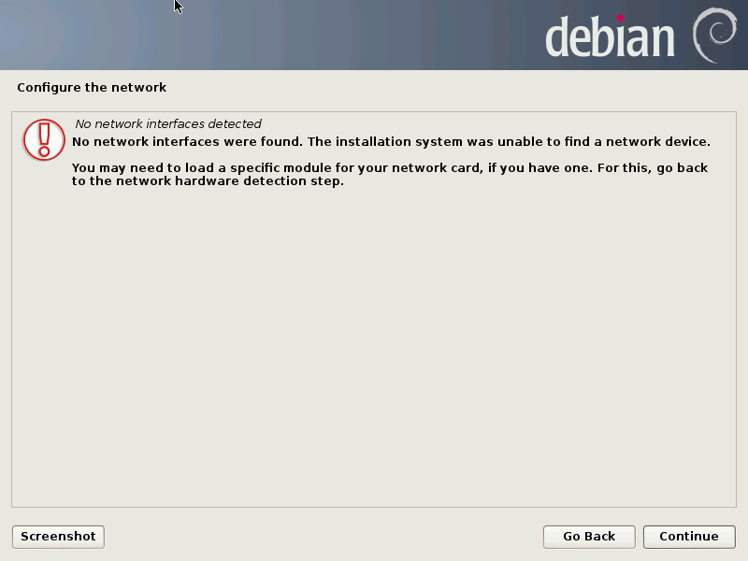

1. Masukkan *hostname* lalu *continue*

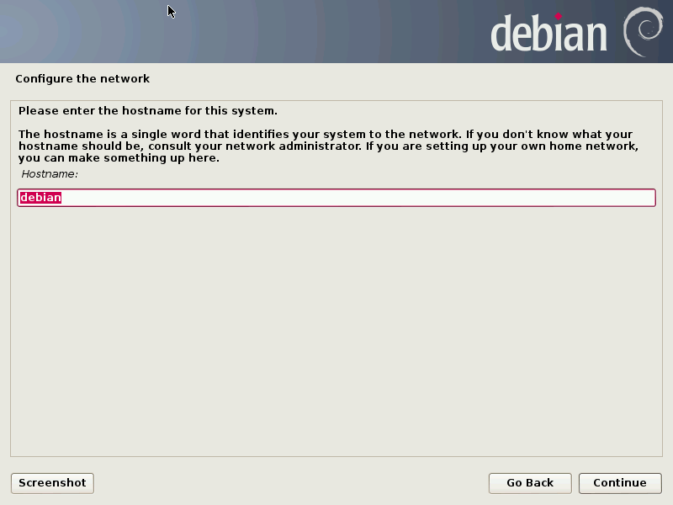

1. Masukkan *password* lalu *continue*

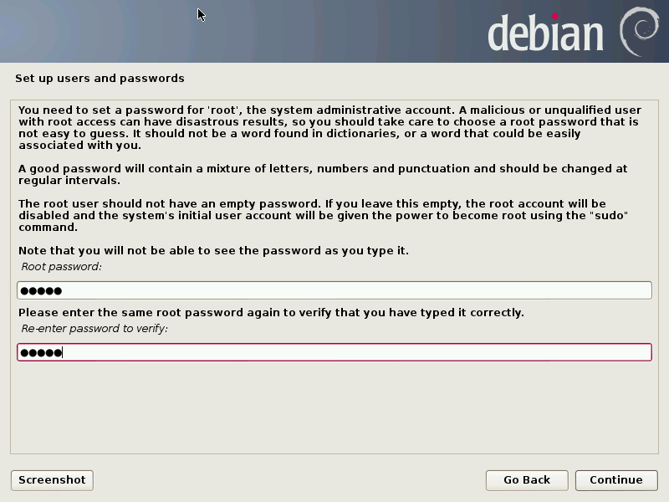

1. Masukkan nama *user* lalu *continue*

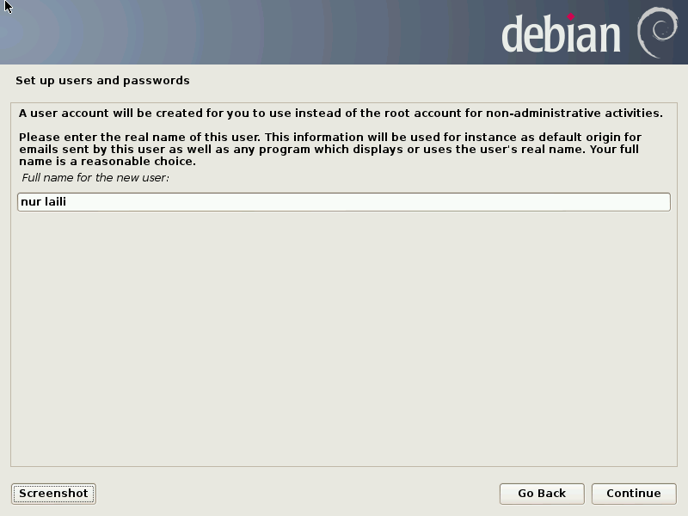

1. Masukkan nama *account* lalu *continue*

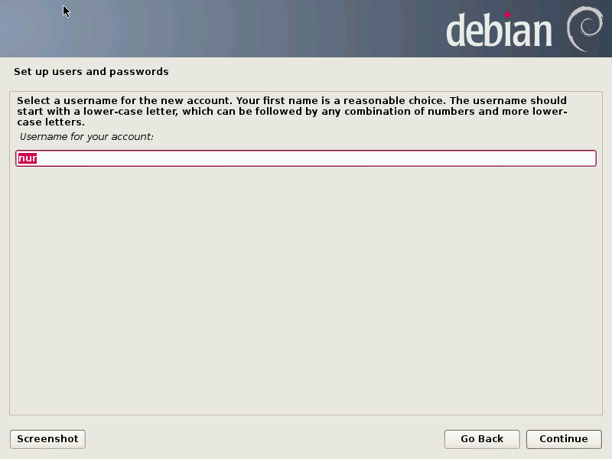

1. Masukkan *password* lalu *continue*

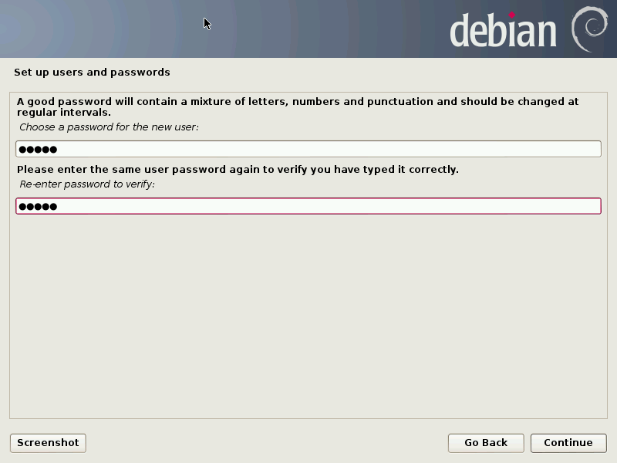

1. Pilih konfigurasi waktu lalu *continue*

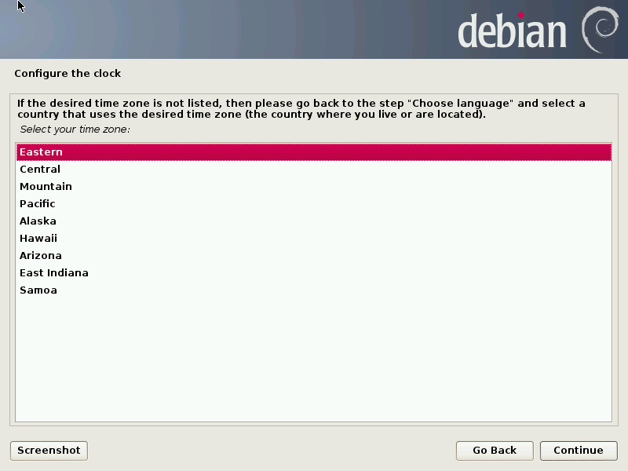

1. Pilih jenis partisi lalu *continue*

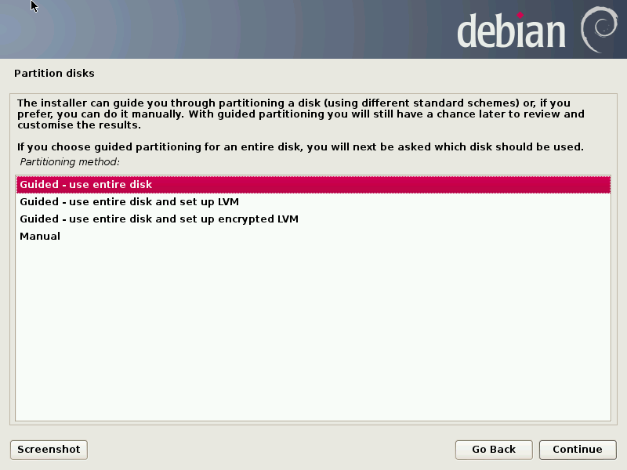

1. Konfirmasi partisi, *continue*

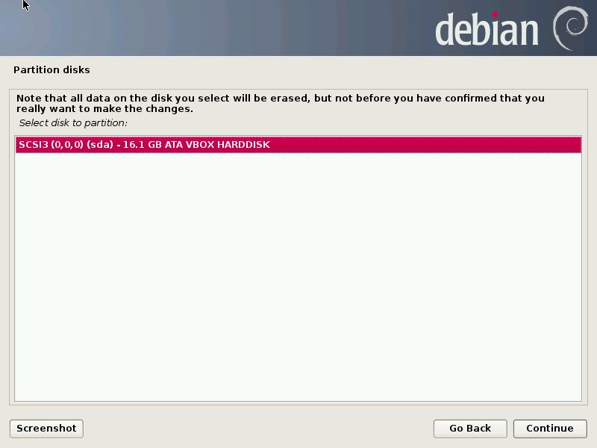

1. Pilih cara partisi lalu *continue*

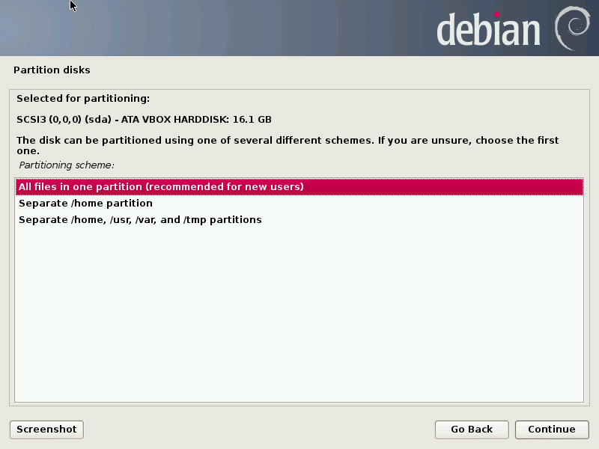

1. Pilih *Finish partitioning and write changes to disk* lalu *continue*

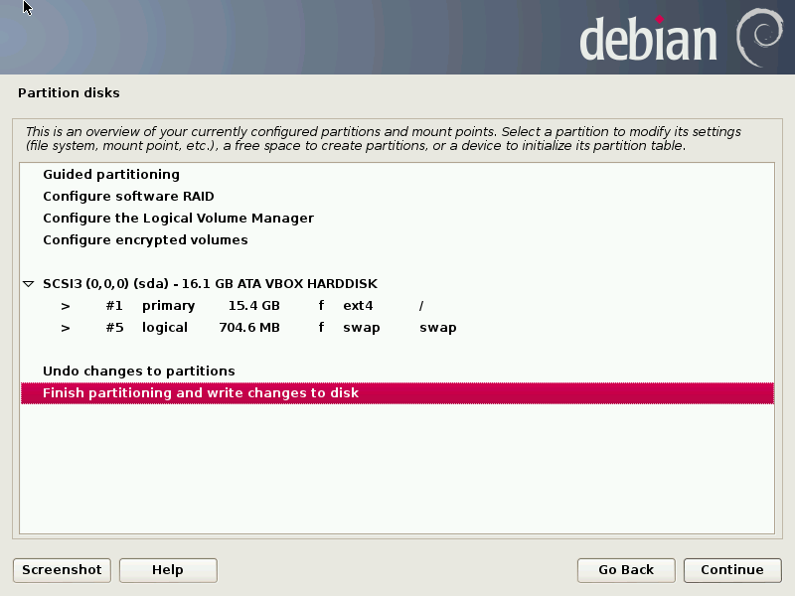

1. Centang *yes* lalu *continue*

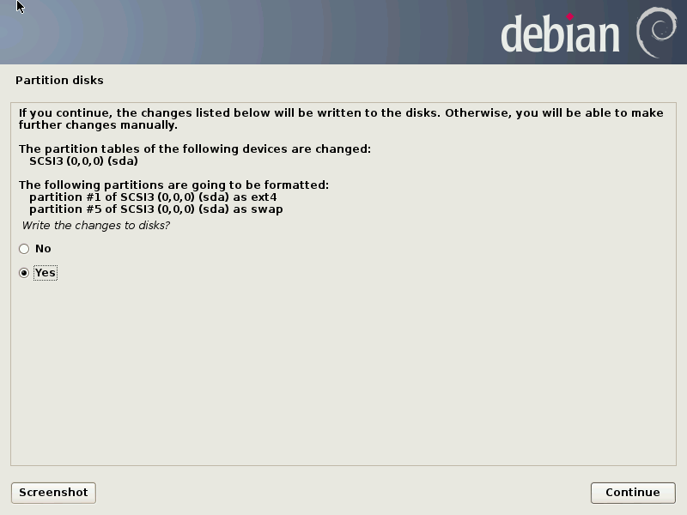

1. Tunggu proses

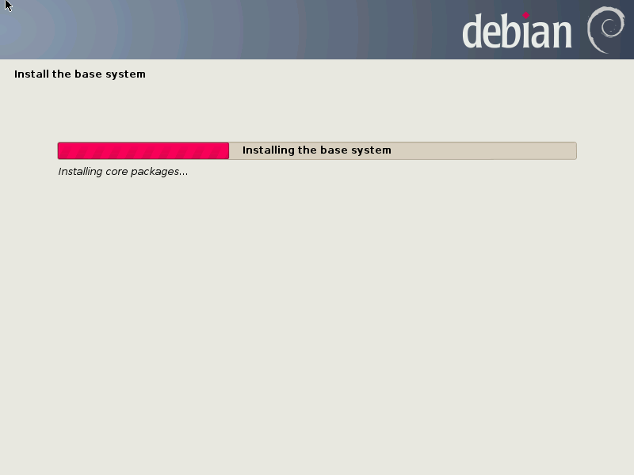

1. Pilih *yes* lalu *continue*

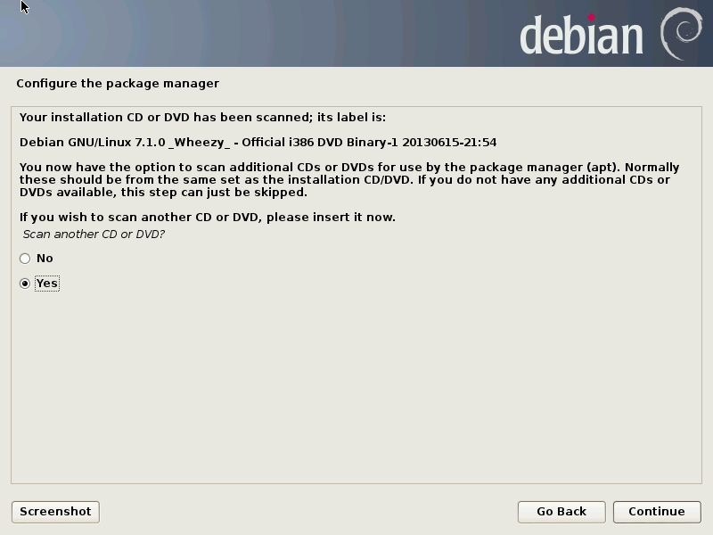

1. Pada Virtualbox pilih *Machine*, pilih *setting>storage* ganti cd lalu OK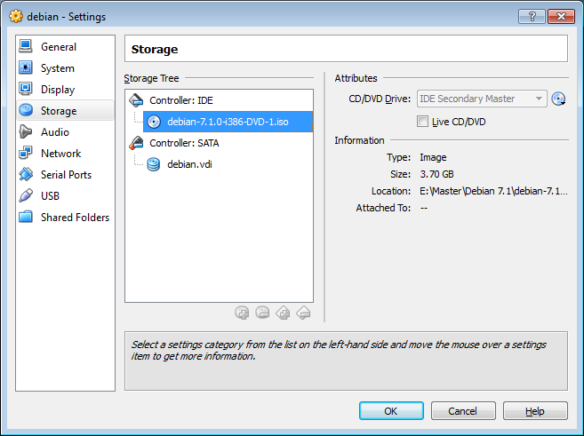
2. Pilih *yes* lalu *continue*

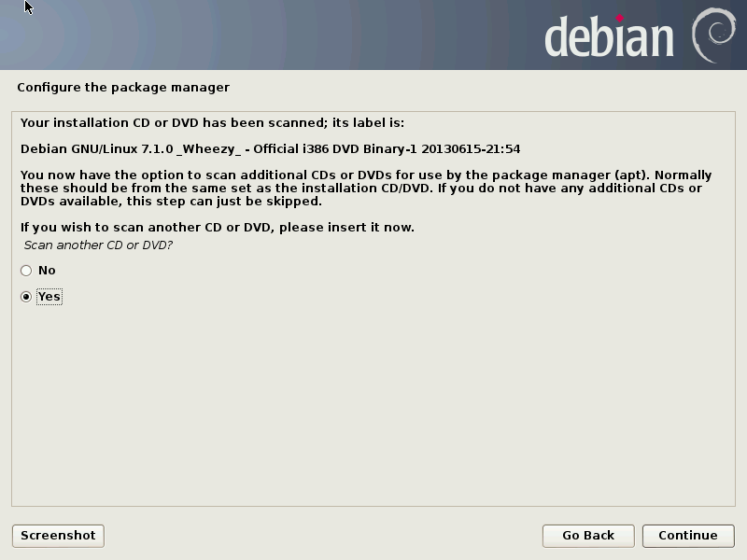

1. Pilih *no* lalu *continue*

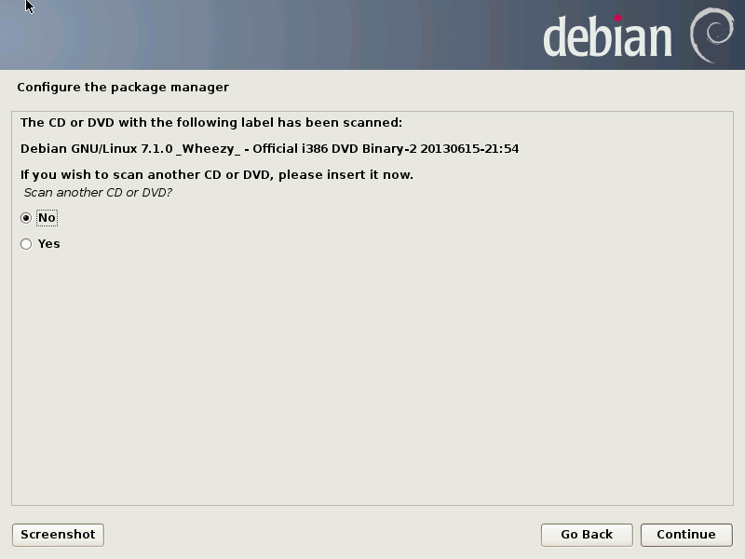

1. Klik *continue*

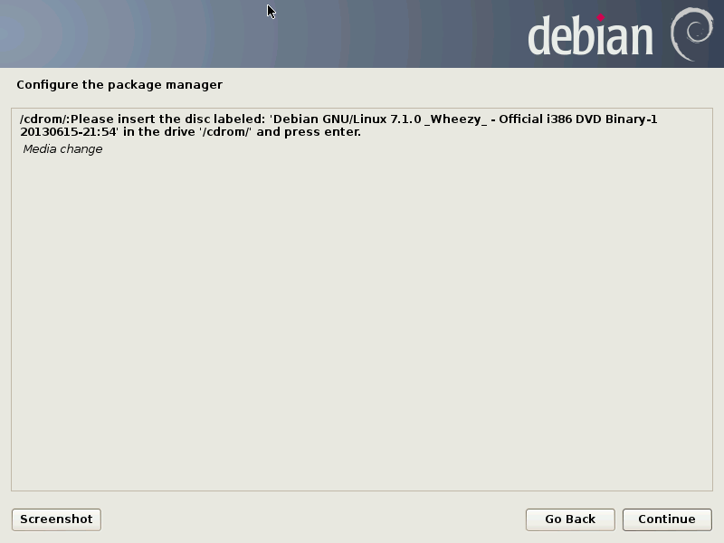

1. Tunggu proses

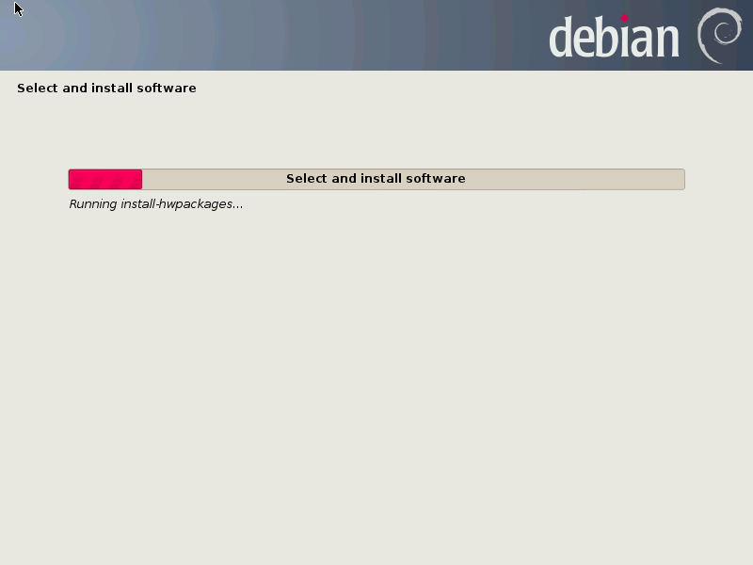

1. Klik *continue*

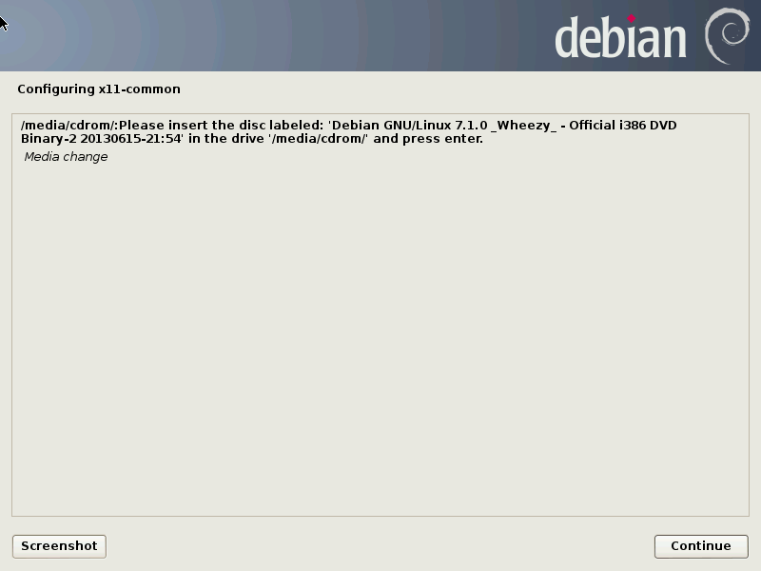

1. Pilih *no* lalu *continue*

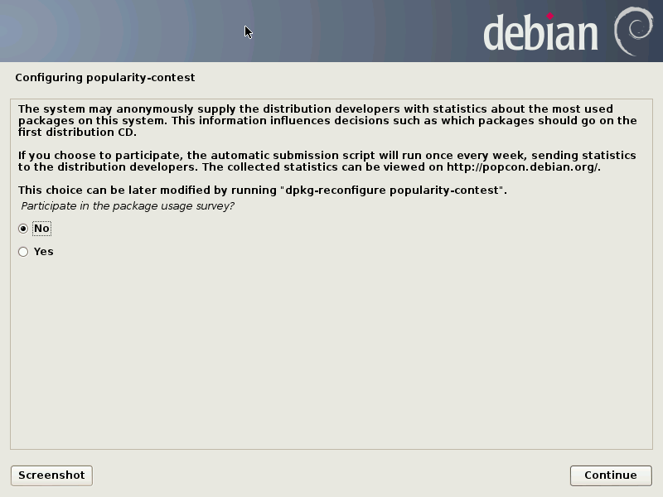

1. Centang W*eb server* dan *SSH server*  lalu *continue*

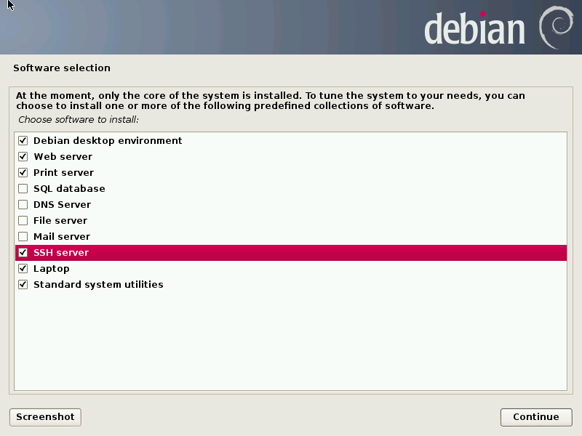

1. Tunggu proses

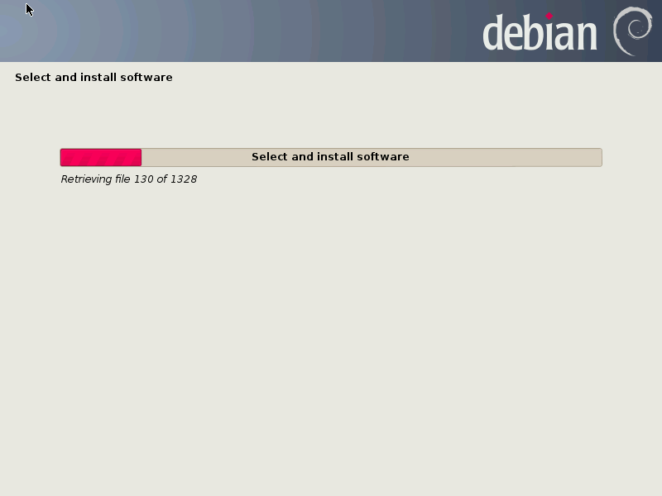

1. Pilih *yes* lalu *continue*

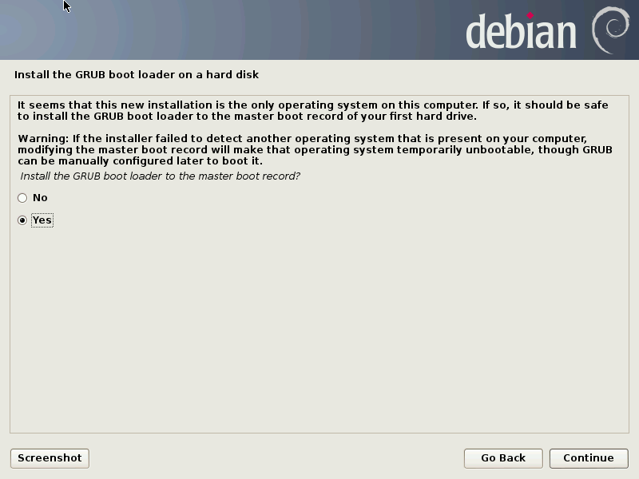

1. Tunggu proses

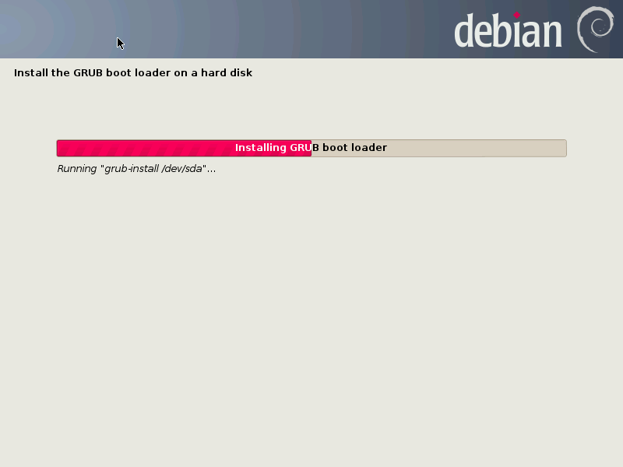

1. Pilih *continue*

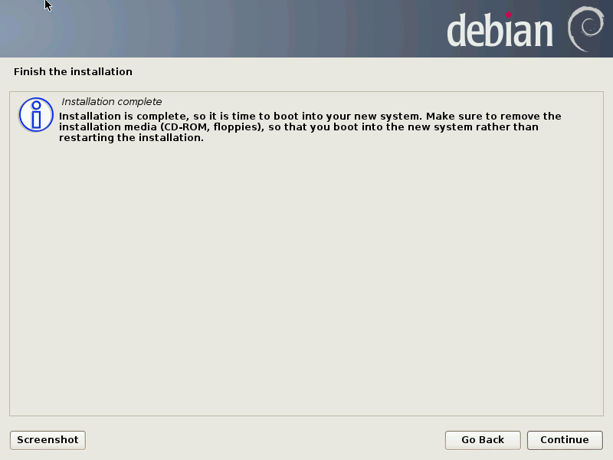

1. Tunggu proses

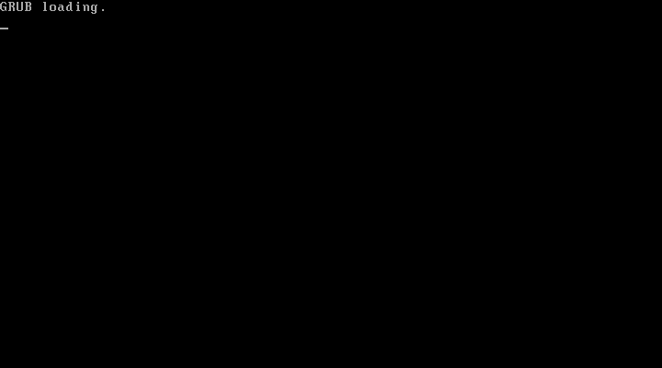

1. *Login* ke debian

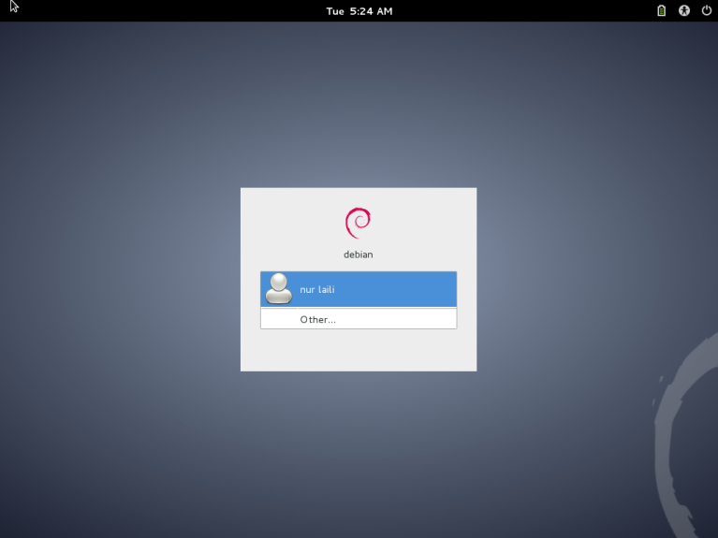

1. Setelah masuk *shut down*
2. Masuk ke *Setting > Network*, pada *Adapter 1* centang *Enable Network Adapter*

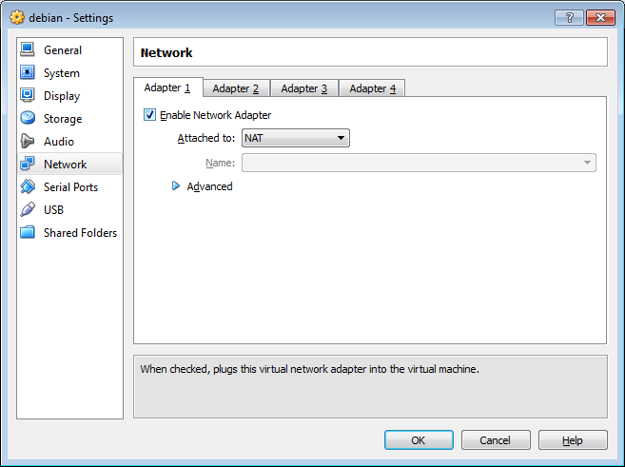

1. Pilih *Adapter 2* lalu centang *Enable Network Adapter*. Ganti *Attached to menjadi Host-only Adapter* dan *Promiscouous Mode* menjadi *Allow All* lalu OK

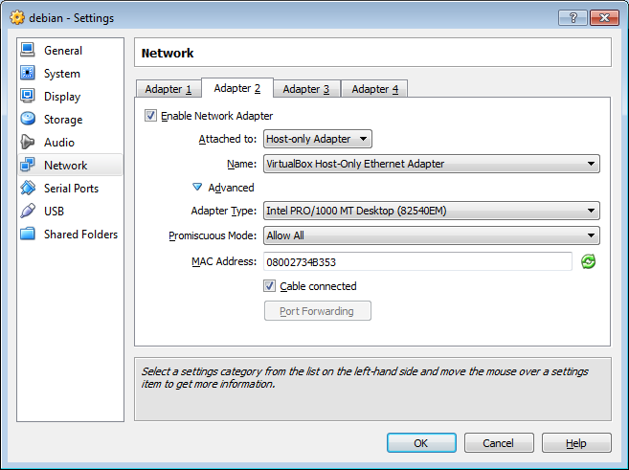

1. Start Debian

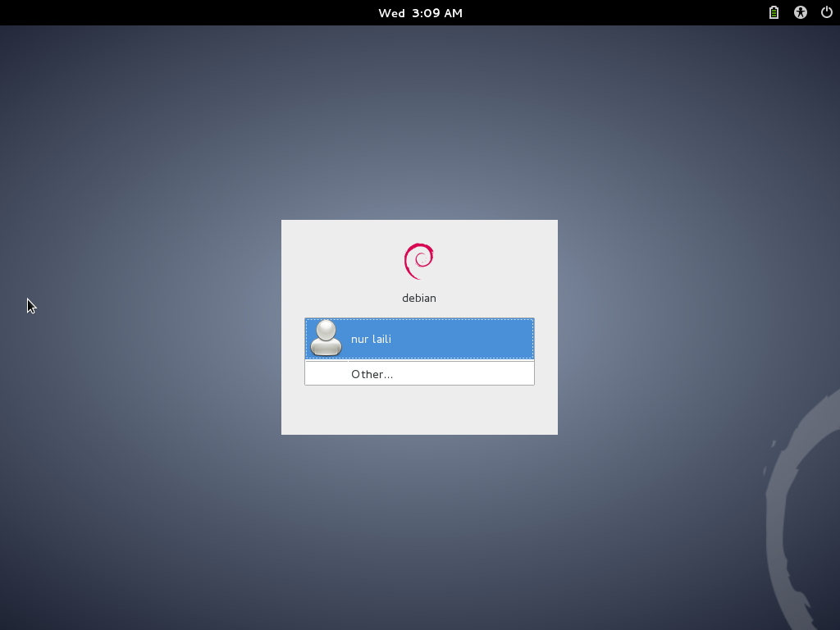

1. Pilih *System Tools > Administration > Synaptic Package Manager*

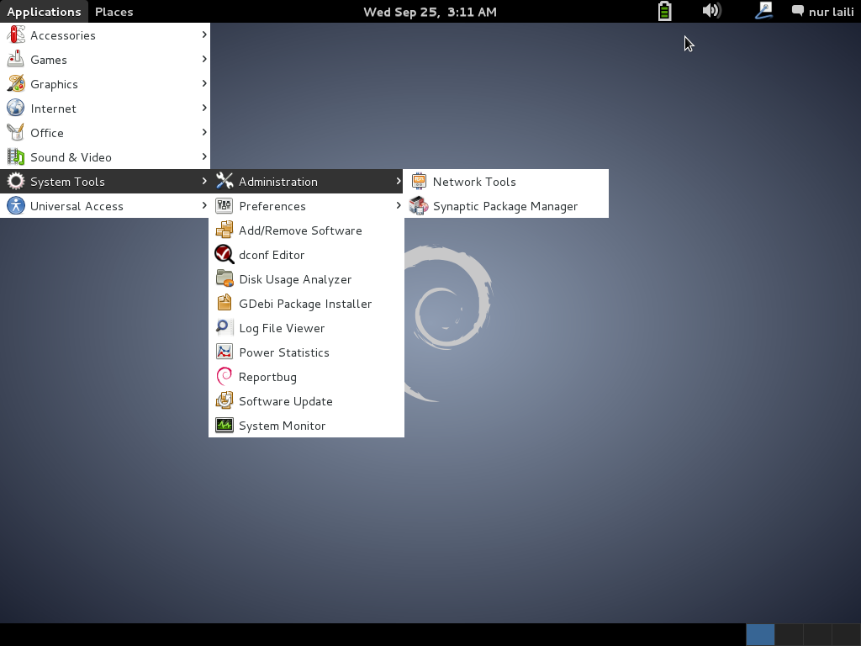

1. Masukkan password lalu *Authenticate*

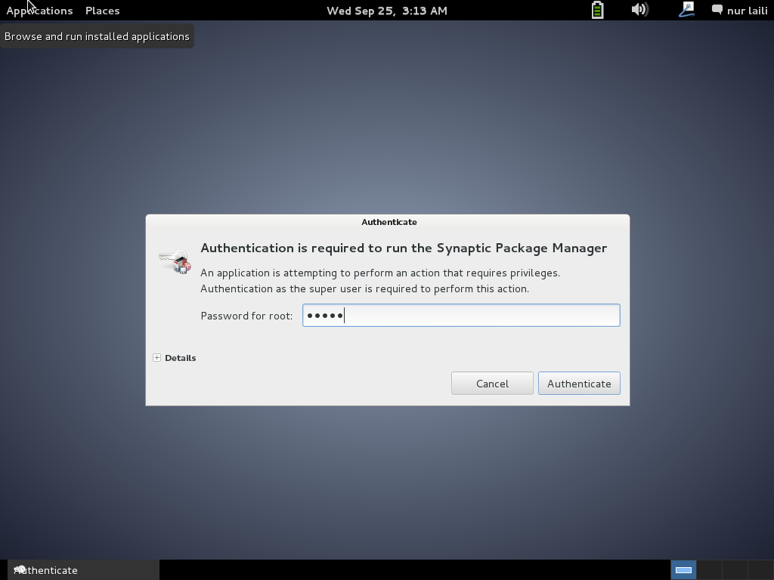

1. Muncul kotak dialog *Synaptic Package Manager*, cari *php 5*

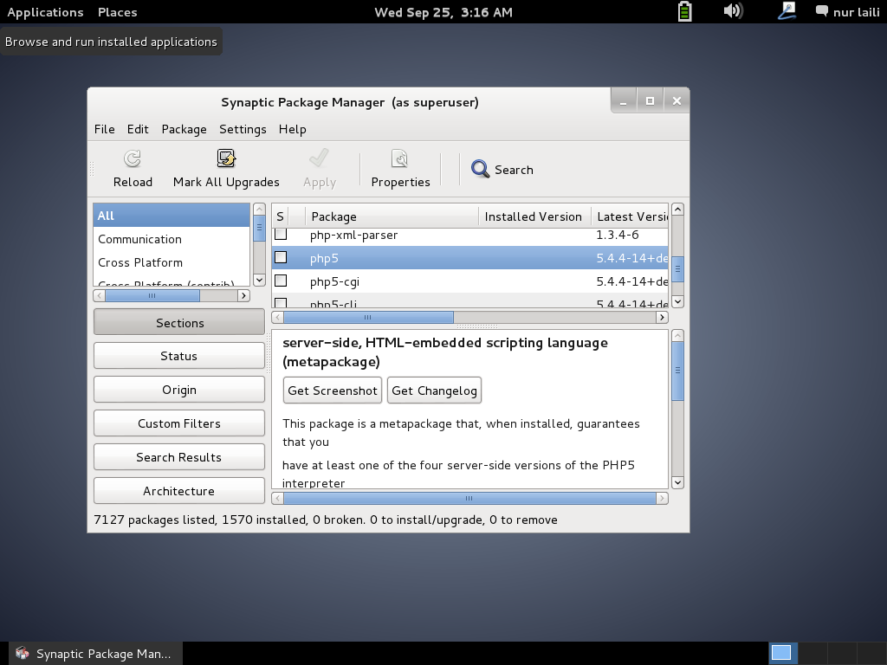

1. Klik kanan lalu pilih *Mark for Installation*

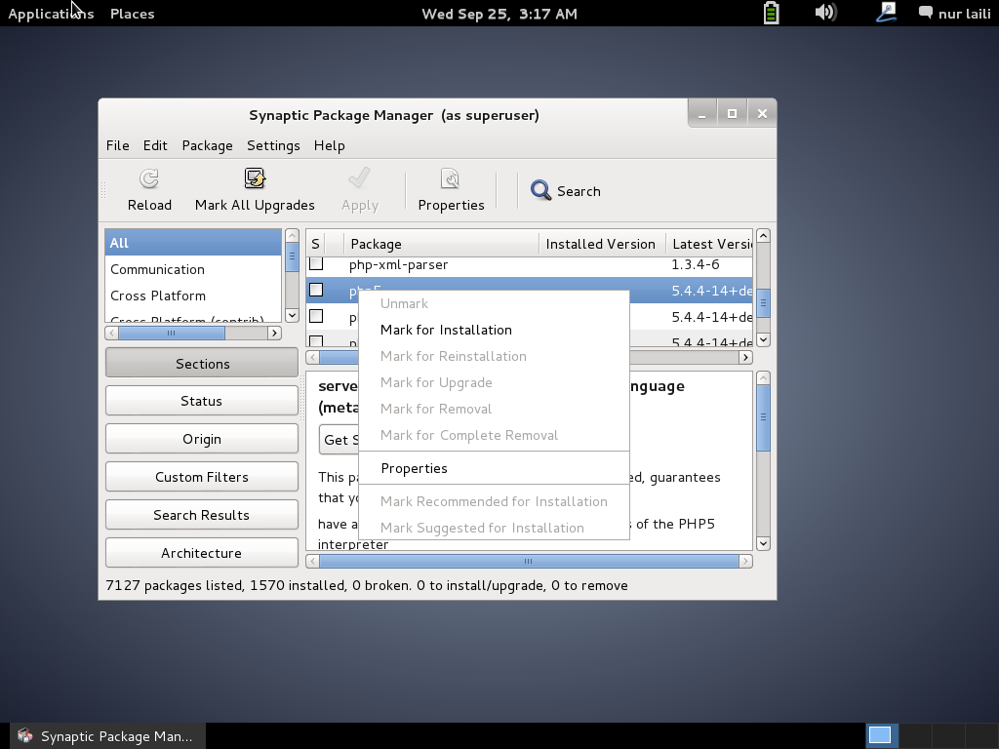

1. Pilih *Mark*

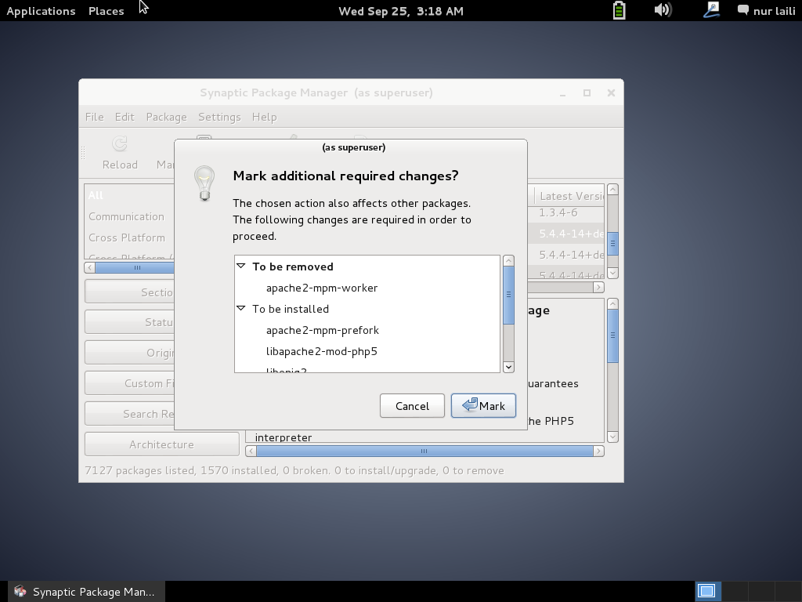

1. Pilih *Databases*, cari *mysql-client*

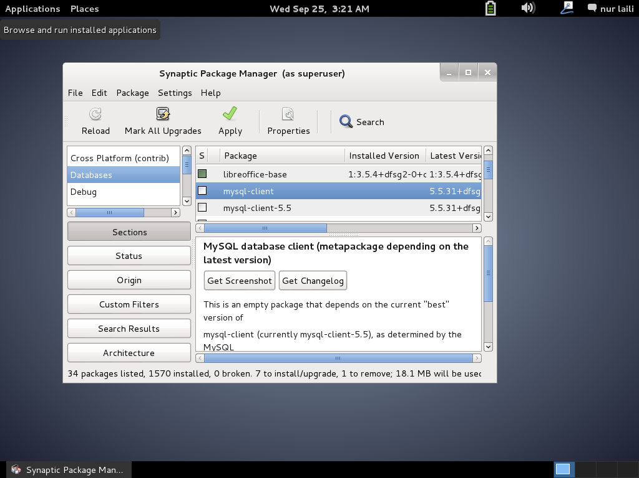

1. Klik kanan *mysql-client* lalu pilih *Mark for Installation*

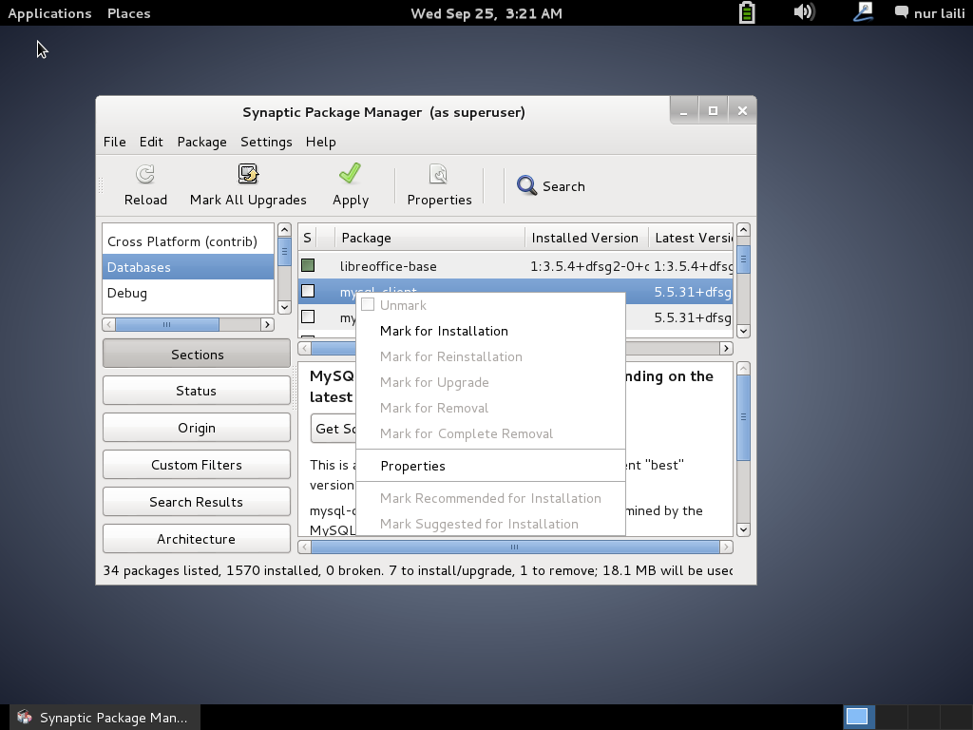

1. Pilih *Mark*

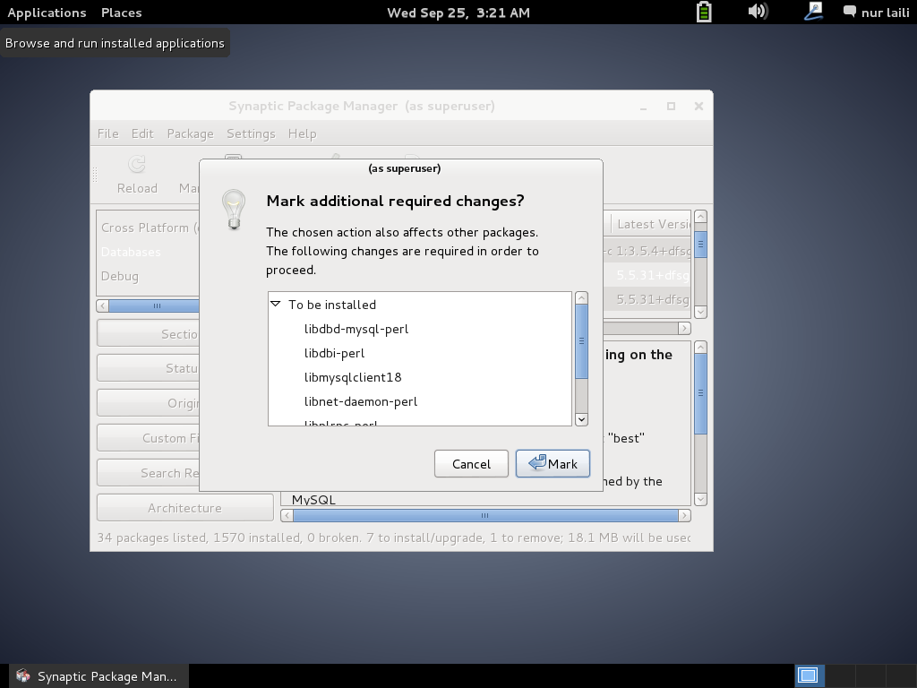

1. Pilih *Apply*
2. Pilih *To be Installed* lalu *Apply*

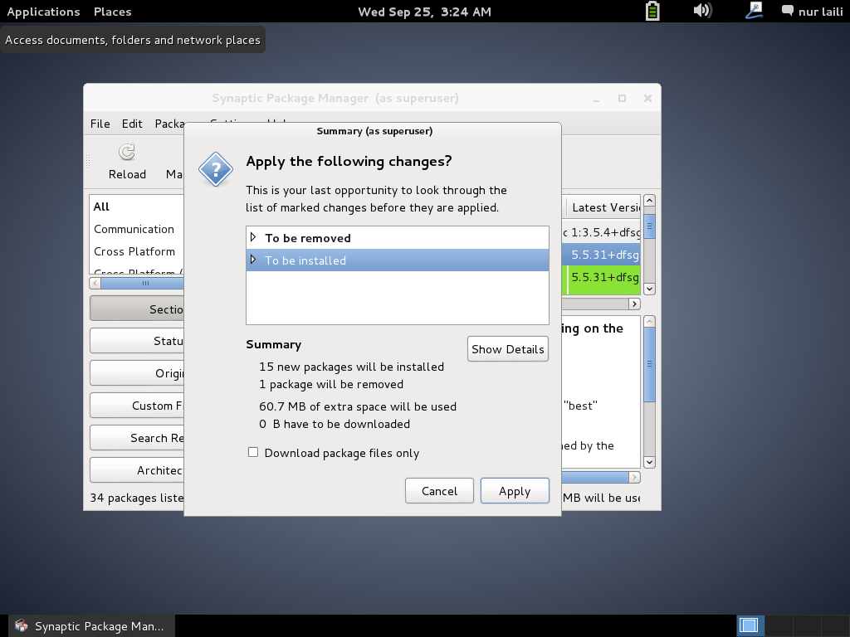

1. Pilih OK

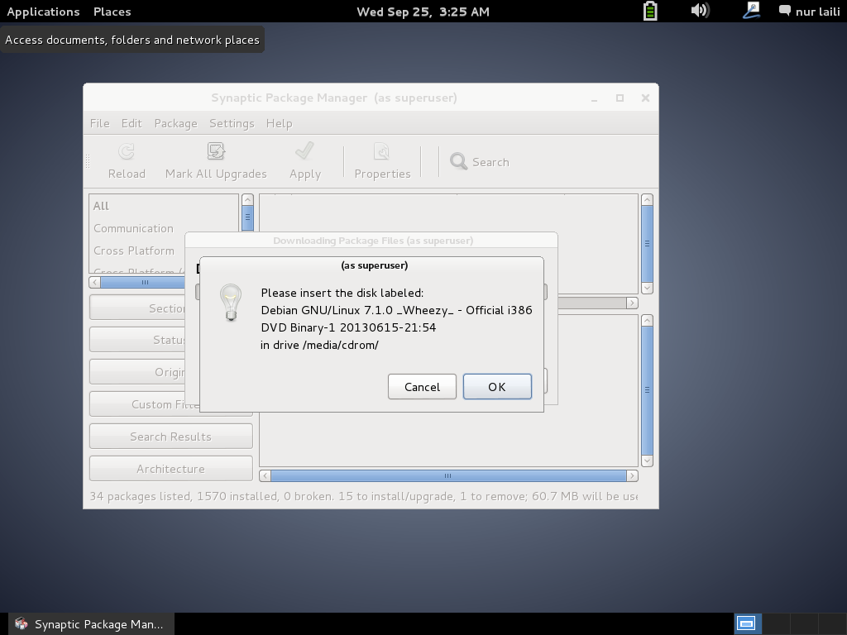

1. Pilih *Machine > Setting >Storage,* ganti CD lalu OK

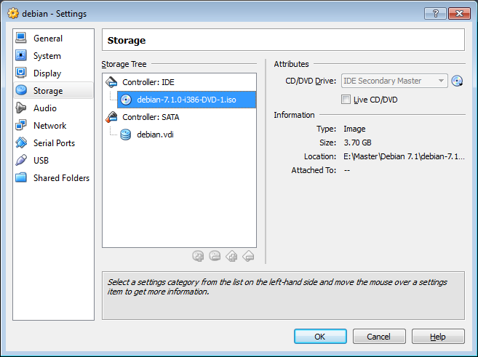

1. Klik *Close*

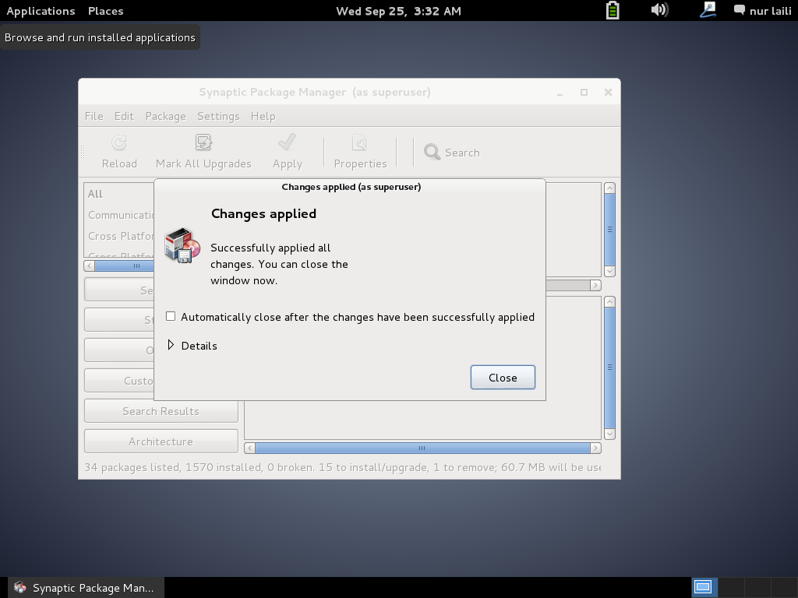

1. Pilih *World Wide Web*, cari *phpmyadmin*

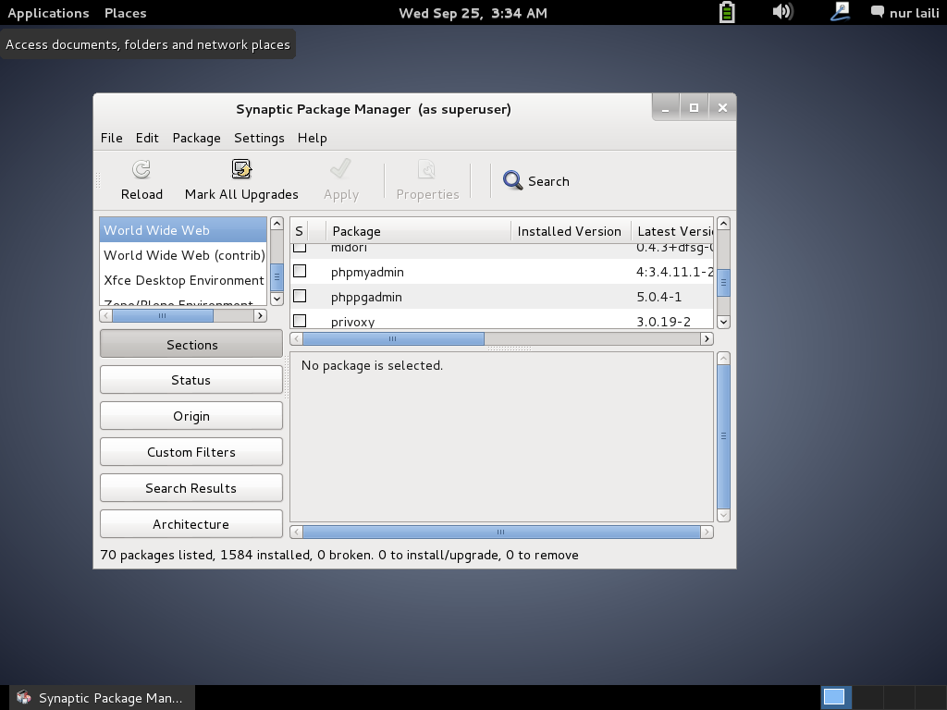

1. Klik kanan pilih *Mark for Installation*

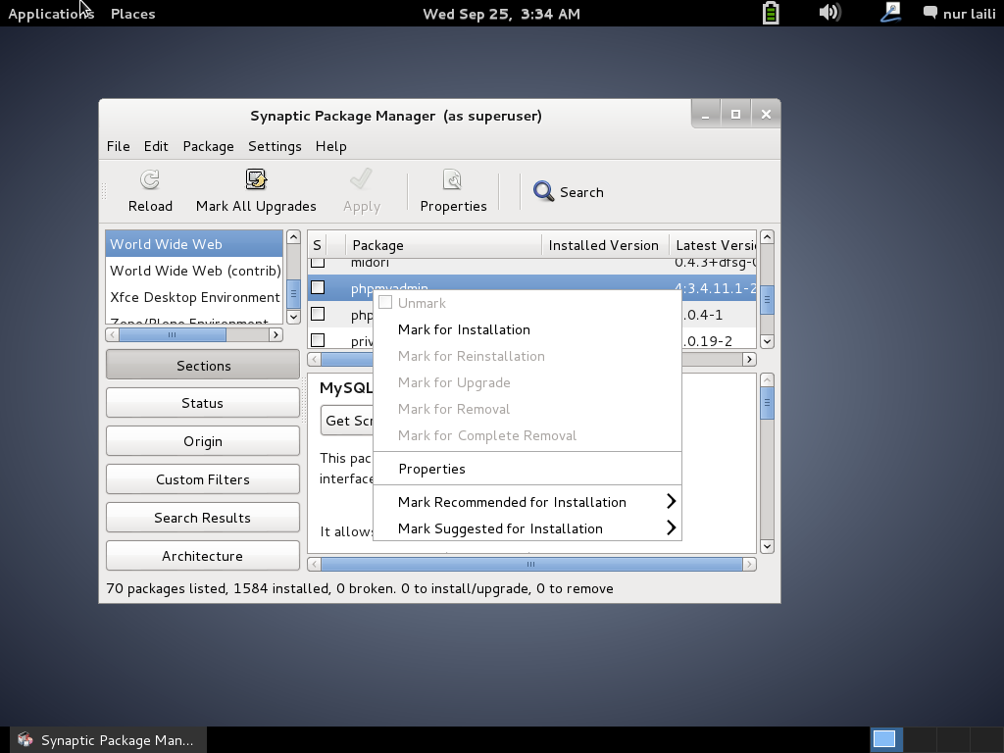

1. Pilih *Mark*

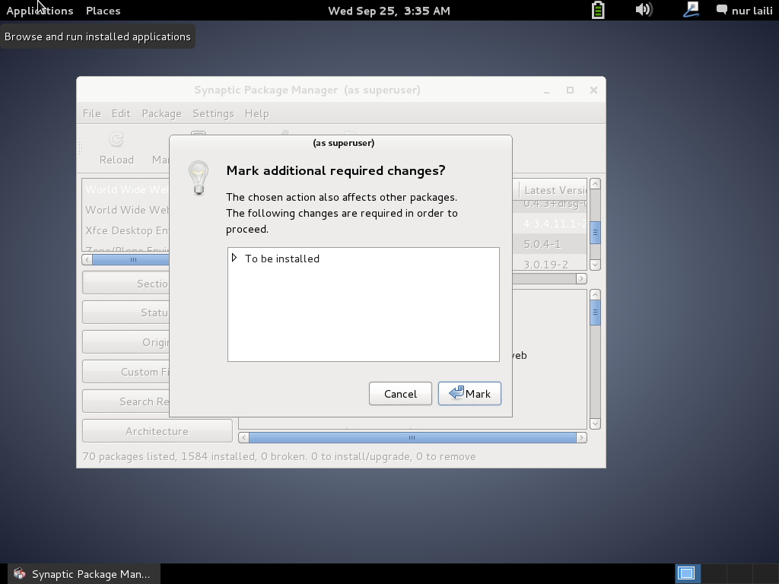

1. Pilih *Apply* lalu *Apply*

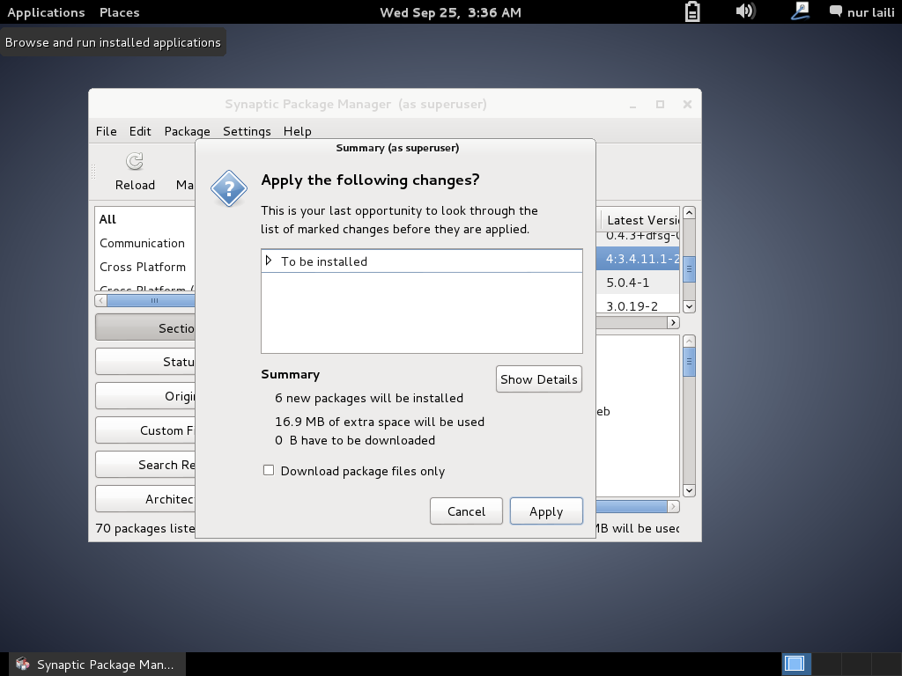

1. Centang kedua pilihan lalu *Forward*

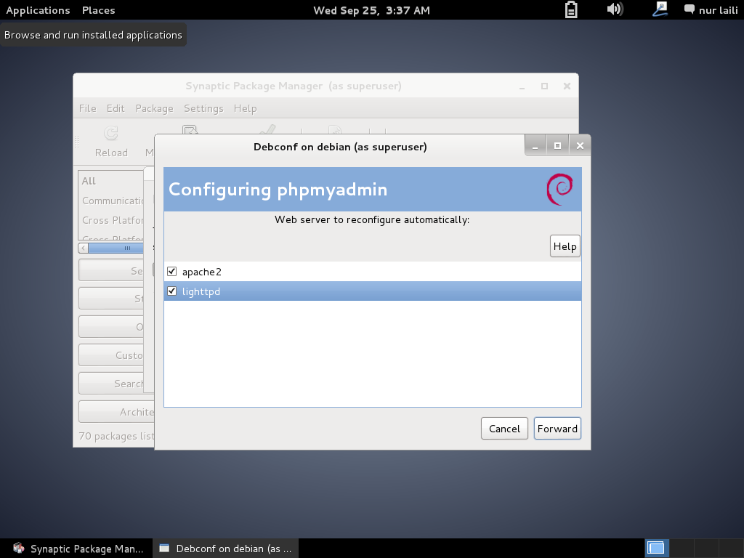

1. Tunggu proses

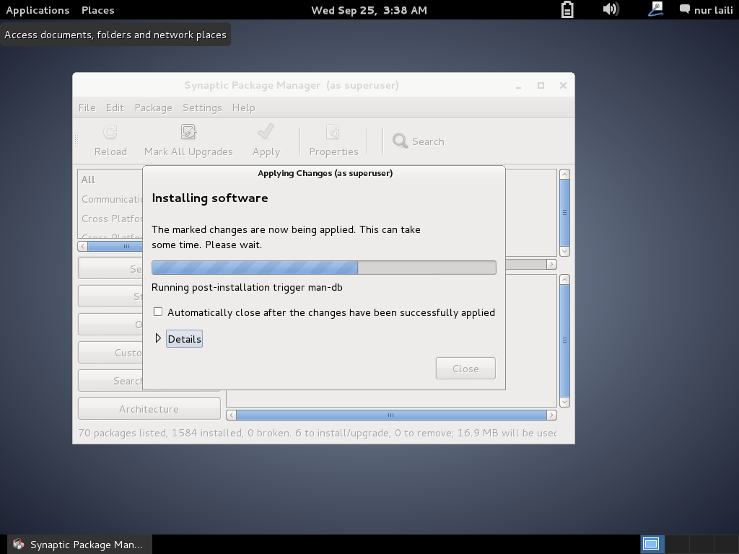

1. Pilih *Forward*

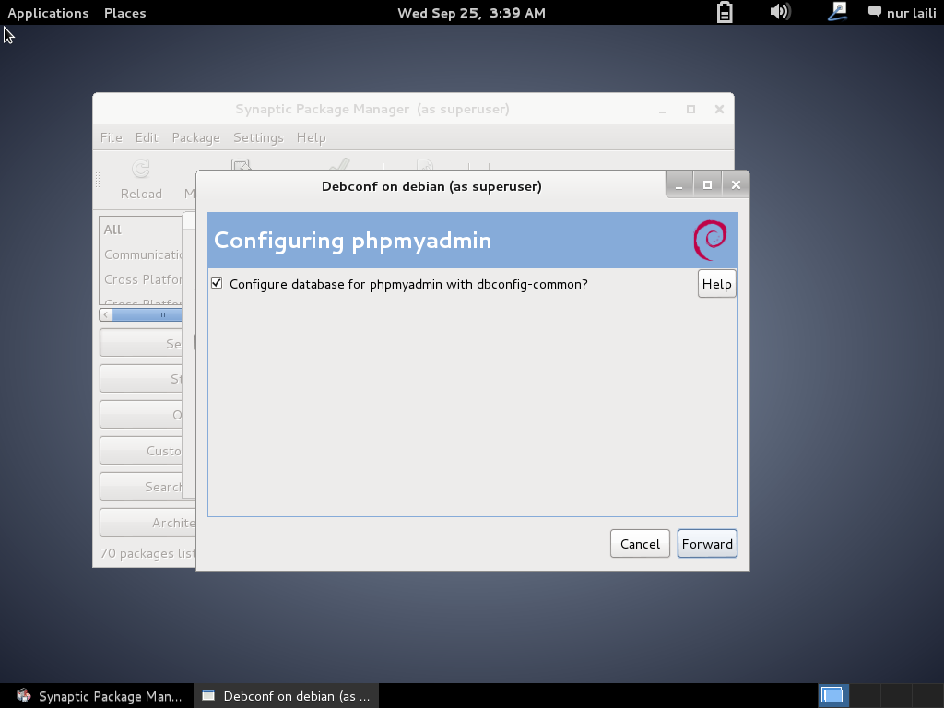

1. Masukkan password lalu *Forward*

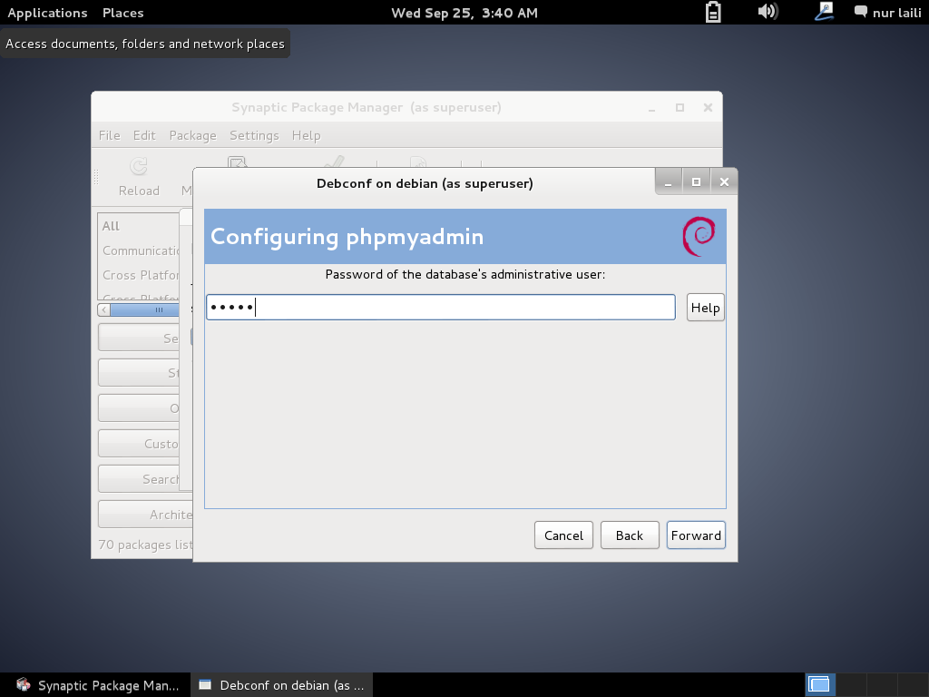

1. Masukkan password lalu *Forward*

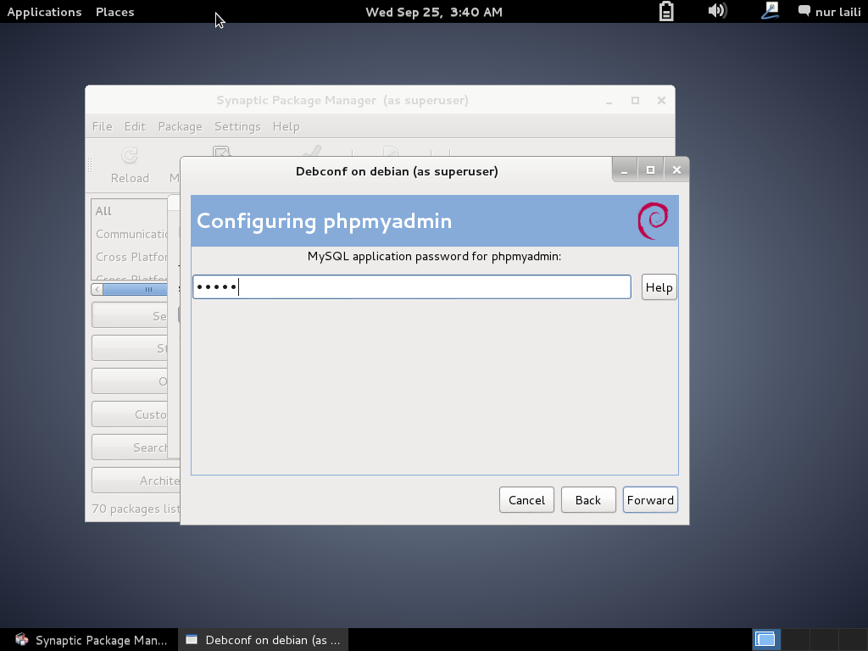

1. Masukkan password lalu *Forward*

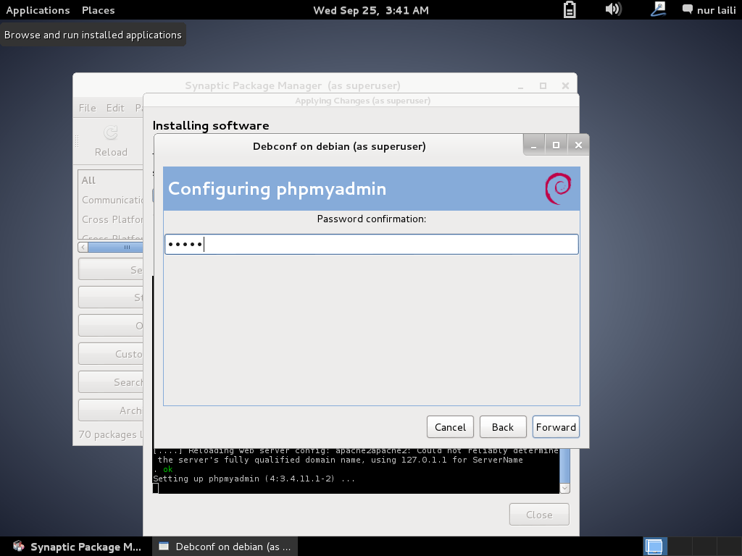

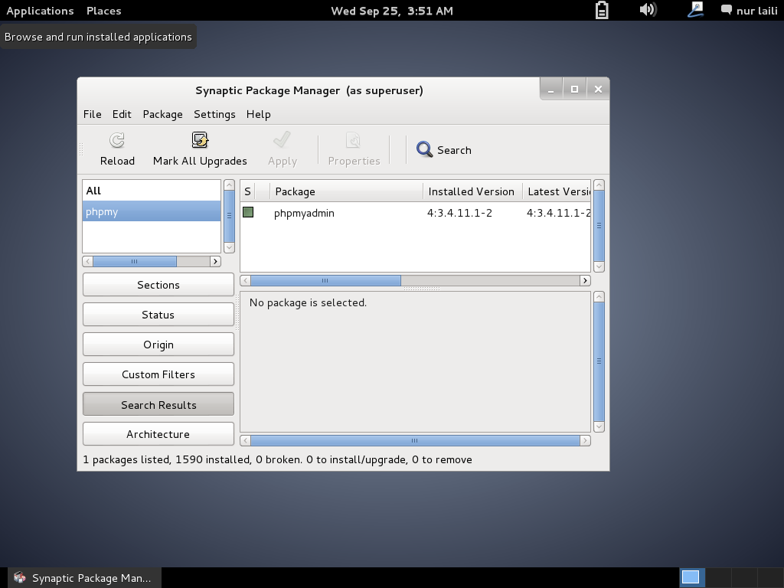

1. Pilih *Application > Internet > Iceweasel Web Browser*

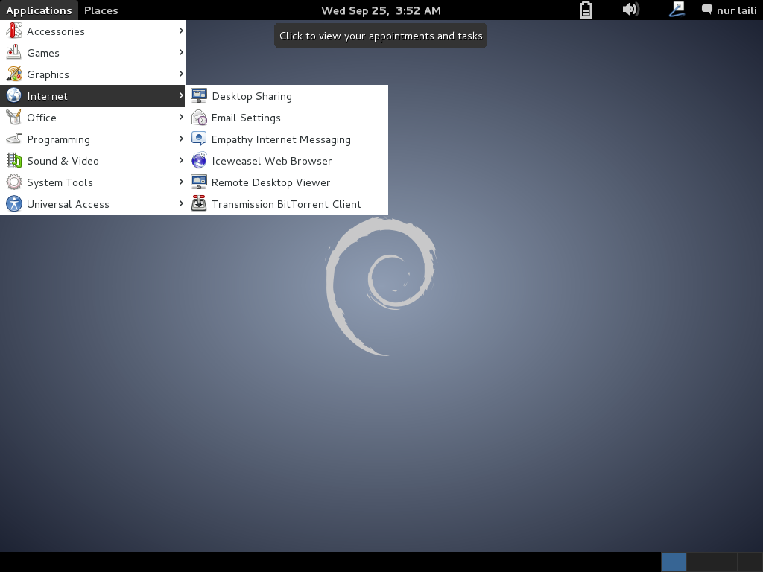

1. Buka *localhost/phpmyadmin*

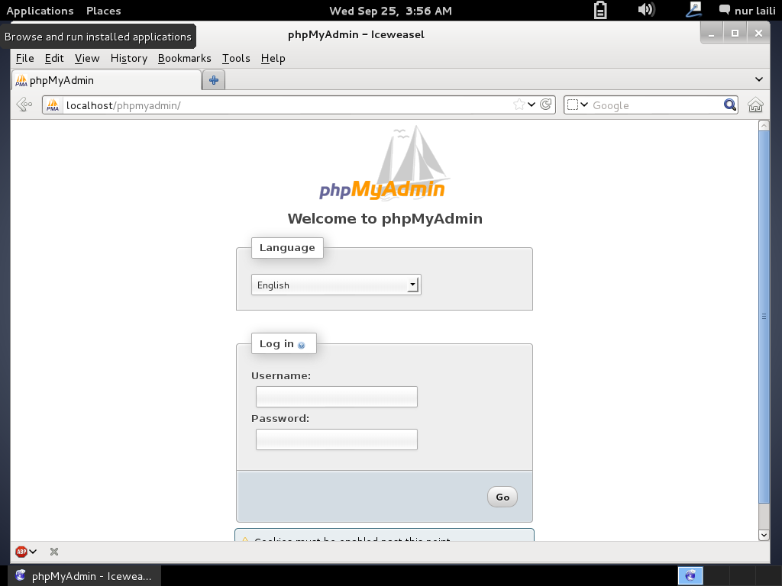

1. Tutup *browser*. Pilih *System Setting*

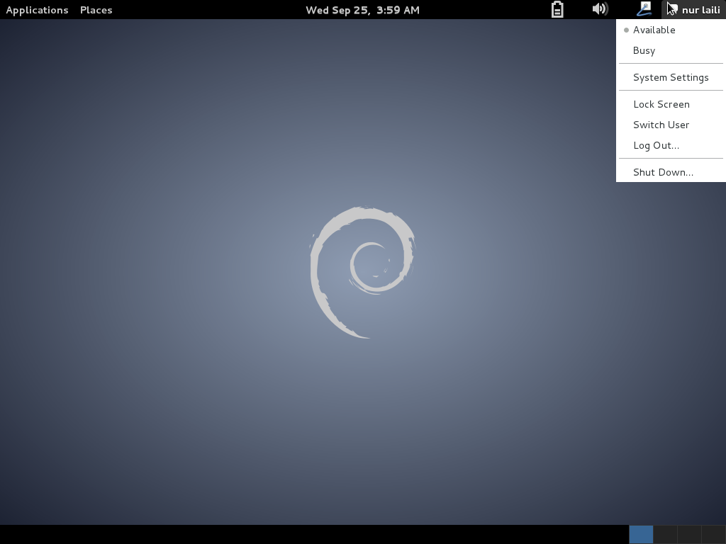

1. Muncul kotak dialog *System Setting*, pilih *Network*

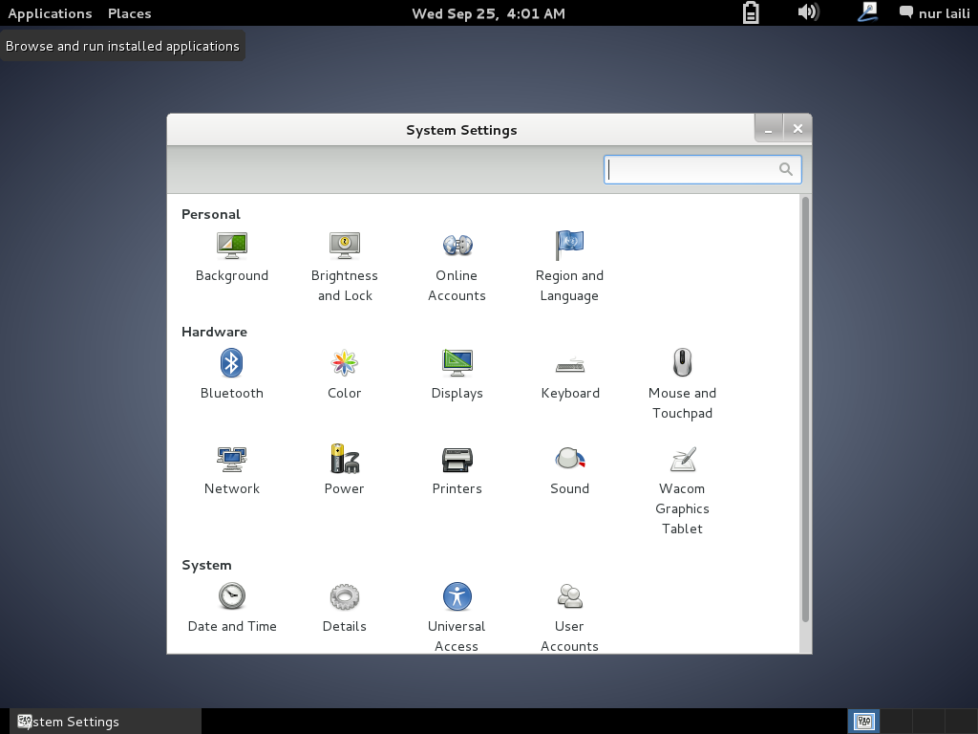

1. Muncul informasi *Network*

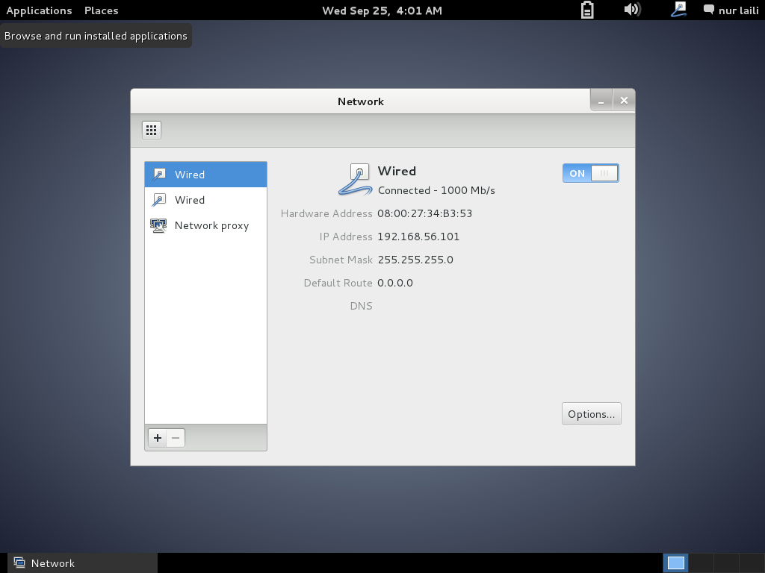

1. Buka *C:\Windows\System32\drivers\etc* lalu buka *hosts*

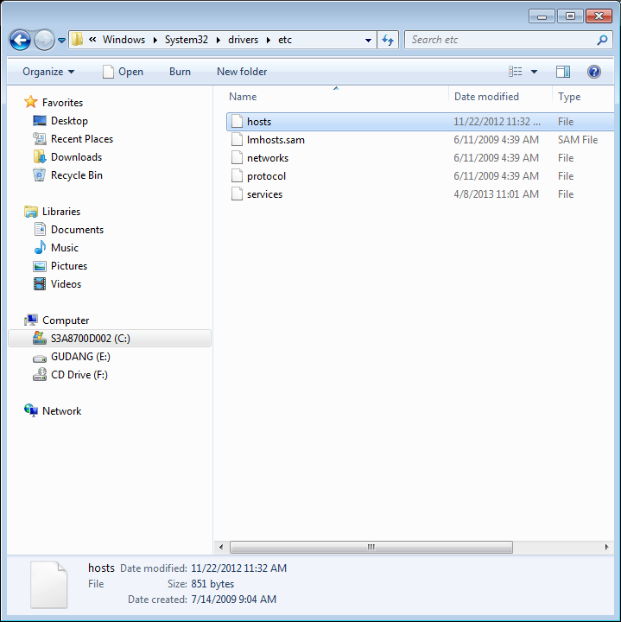

1. Masukkan *IP address* dan *DNS* pada Debian

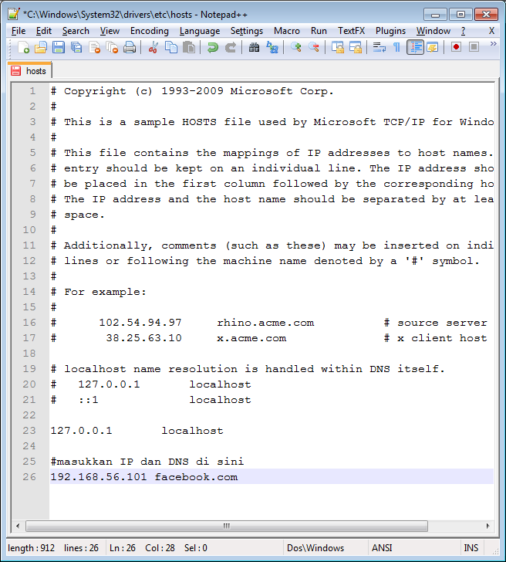

1. Buka *facebook.com/phpmyadmin* melalui *browser* di Windows

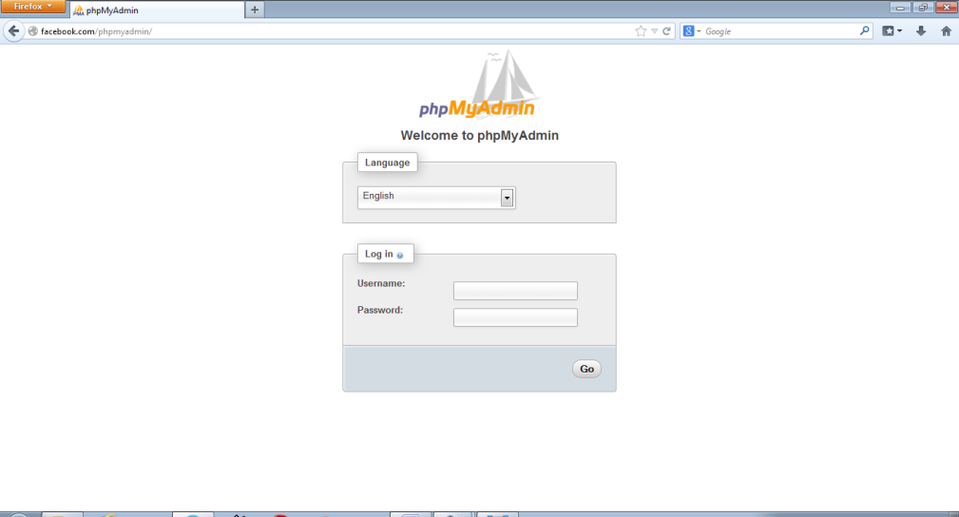

1. Install *winscp*

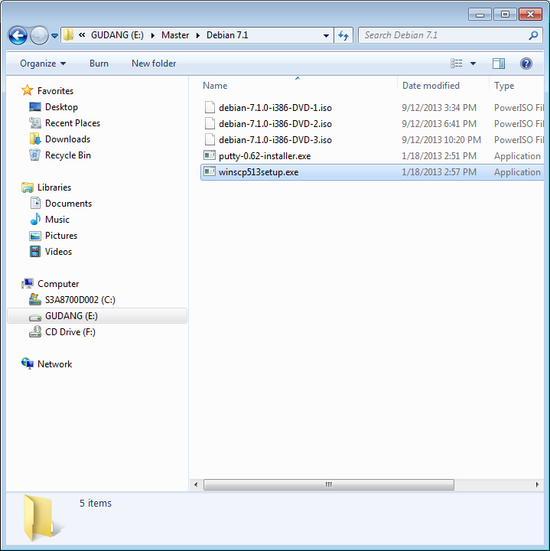

1. Buka *winscp*, isikan *Host name*, *User name* dan *Password* lalu pilih *Login*

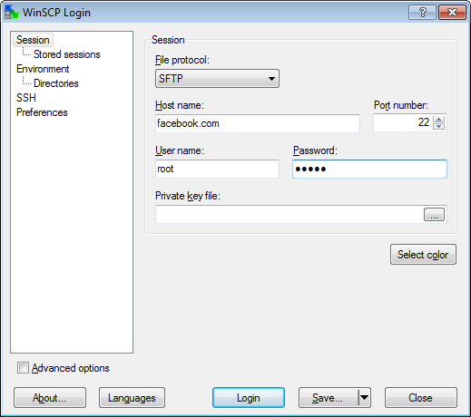

1. Pilih *Yes*

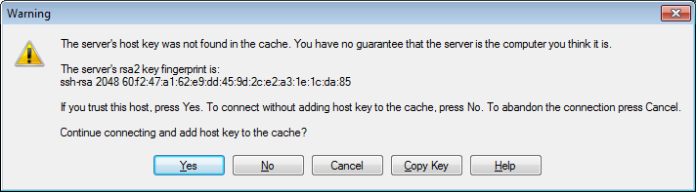

1. Muncul *winscp*

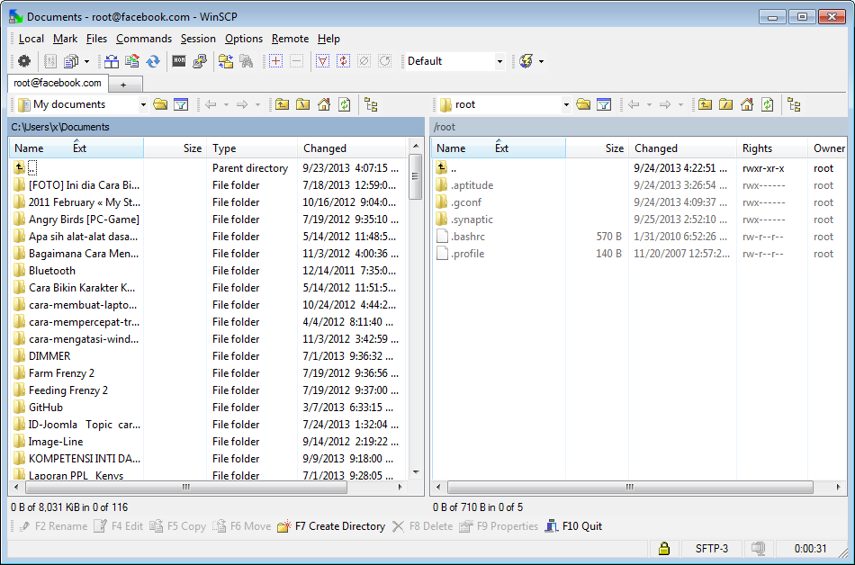

1. Buka *var > www* lalu cari *index.html* lalu *drag* ke *C:\Users\x\Documents*

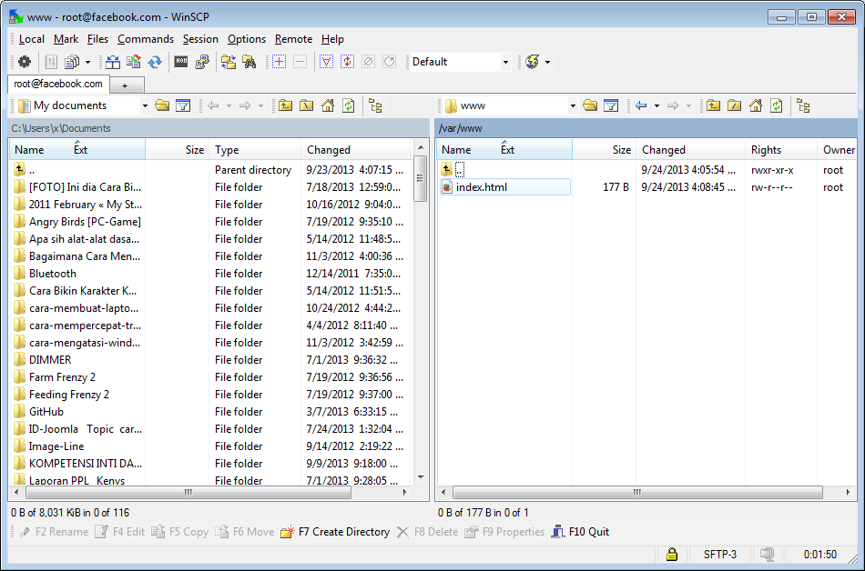

1. Pilih *Copy*

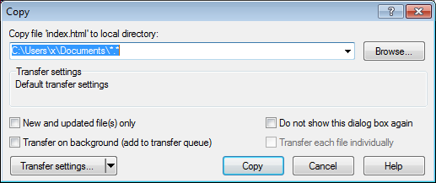

1. Buka file *index.html*

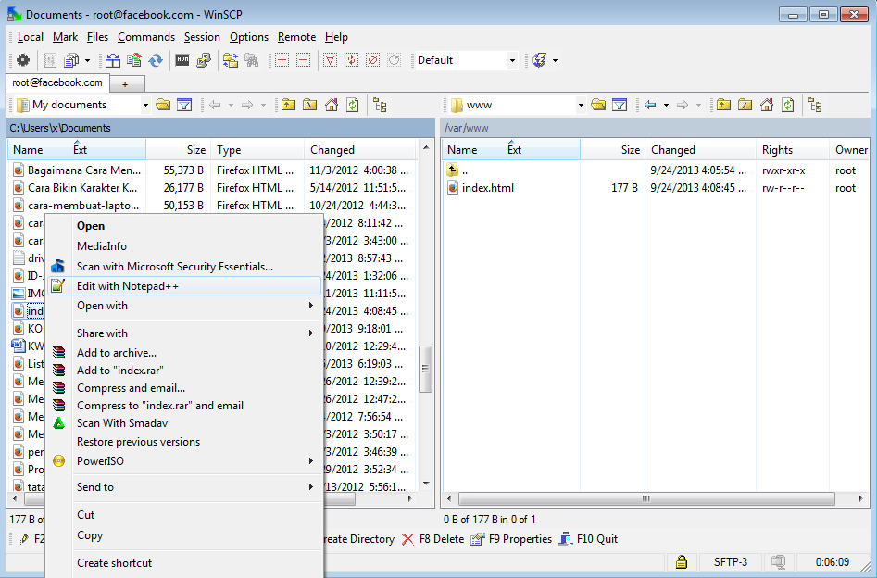

1. Ganti isi file *index.html* lalu *Save*

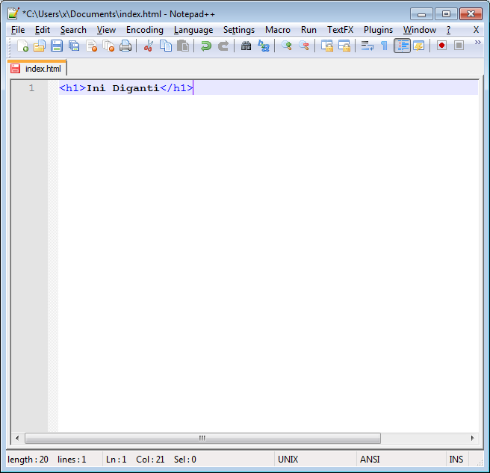

1. Drag kembali *index.html*, pilih *Copy*

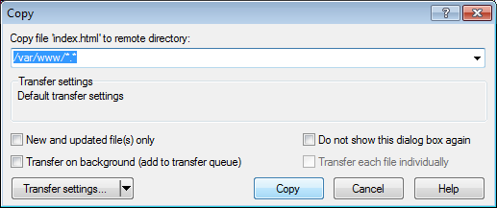

1. Buka *facebook.com*

